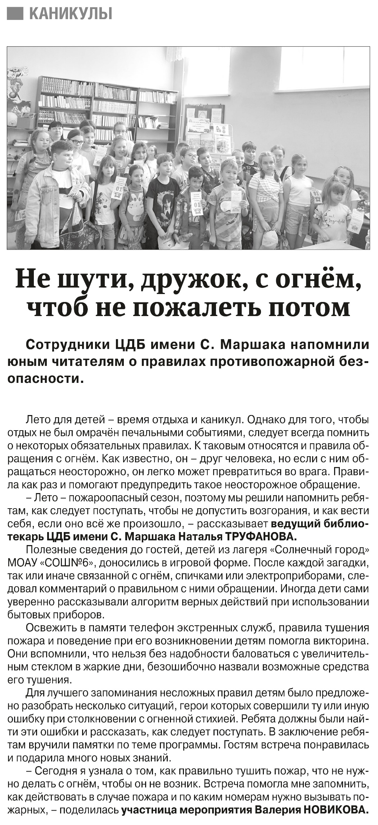**Павлов Евгений. Не шути, дружок с огнём, чтоб не пожалеть потом / Е. Павлов. - Текст непосредственный // Российская провинция. - 2023. - 5 августа. - С. 5.**